#### VAE的ELBO项推导（有多种推导方式，变分法，jensen不等式等）：

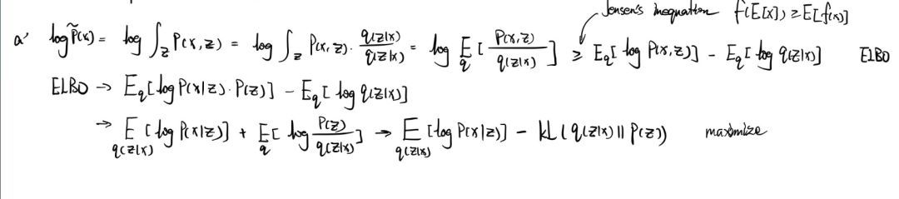

#### How to deal with the ELBO first item？(为什么以及什么情况用重构误差处理)

几个处理：1）Monte Carlo采样计算期望; 2）重参数化trick, z采样：

C:\Users\lenovo\AppData\Local\Temp\1582552563(1).png ≌ C:\Users\lenovo\AppData\Local\Temp\1582554157(1).png，经过重参数化trick，z采样过程中随机性与网络中参数无关，不会导致后向传播过程中梯度计算的variance.

目前，ELBO第一项转换为对C:\Users\lenovo\AppData\Local\Temp\1582554157(1).png的计算，其中：

对的处理：

1. Gaussian:
2. Bernoulli: 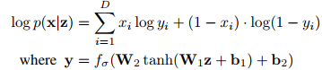

#### β-VAE和Annealed VAE

信息瓶颈理论：

把任务分两步，编码（x编码为隐变量z）和下游任务（z识别为类别y）。限制流过z的信息（瓶颈），仍然可以完成下游任务，则模型会迫使最重要的信息通过瓶颈。

应用到VAE中：

第一部分为重建问题，只有当z，x相关程度很高的时候，重建才会好

第二部分，当减少KL散度时，，则x与z独立，互信息为0

在AnnealedVAE中，逐渐增大信息瓶颈可以让重建能力上升，且能够学习到很好的特征

C:\Users\lenovo\AppData\Local\Temp\1583841686(1).png

其中C为一个逐渐增大的数字，一般γ取一个很大的数字，保证KL部分能满足C

#### FactorVAE和β-TCVAE：对KL项的分解

KL项的分解：

β-TCVAE中KL项的分解：

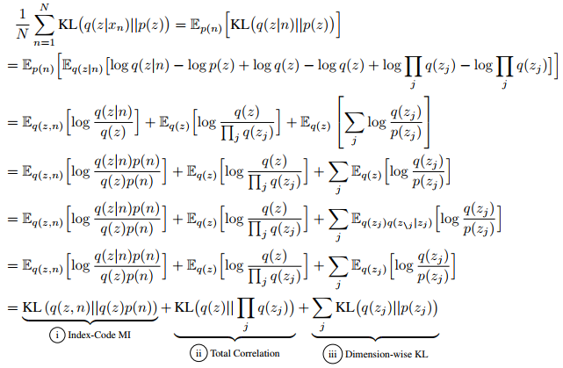

FactorVAE中目标函数：

β-TCVAE中目标函数与FactorVAE等价，即添加正则项；

##### 下一步，计算：

**β-TCVAE中估算：**

Minibatch Weighted Sampling方法：

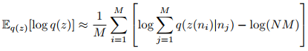

其中， 是从分布中的采样; 推导过程借鉴了重要性采样的思想。把q(z)看成是q(z|n)的混合分布，其中n为混合index. 假如是z的重要来源成分，则应该有一个较大值;

但是详细推导过程没看明白；

**FactorVAE中计算：**

: ; j为z第j维度; 从中采样的方法为，将从q(z)中采样的z每维度分别shuffle;

D(z): probability of sample z is from q(z) rather than .

推导过程用到了density ratio trick. 判别z属于q(z)还是，训练判别器,

对于最优判别器：，则对应的最优判别器，即得出F1式.

#### DIP-VAE

主要思路：matching the moments of the two distributions

根据total covariance / covariance decomposition公式:

第一项：对不同的Z值，得到相应的Cov(X,Y). The expectation simply averages these different covariances with respect to Z

第二项：E[X|Z] and E[Y|Z] as functions of Z. 对于不同的Z，得到一个E[X|Z]值和E[Y|Z]值，之后计算方差

因此，

把和看成变量**x**的函数变量，将式子转换成：

将逼近Identity matrix

DIP-VAE-I：作为正则项

C:\Users\lenovo\AppData\Local\Temp\1583847701(1).png

DIP-VAE-II：作为正则项

C:\Users\lenovo\AppData\Local\Temp\1583847724(1).png

#### Z先验分布的选择及处理；

#### Metrics-1：FactorVAE score

#### Metrics-2：MIG (Mutual Information Gap)

#### Metrics-3：DCI (Disentanglement, Completeness, Informativeness)

**Disentanglement:**

the code/representation factor ci being important for predicting generative factor zj;

: the relative importance of in predicting , can be given by a repressor model fj (predicts given **c**);

**Completeness:**

The degree to which each underlying factor is captured by a single code variable.

Disentanglement and completeness can be examined by Hinton diagrams:

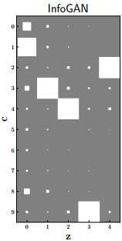

**Informativeness:**

The amount of information that a representation captures about the underlying factors of variation

实际操作中，fj函数选取lasso或随机森林;